|  |  |  |
| --- | --- | --- |
|  | **Carátula para entrega de prácticas** | |
| Facultad de Ingeniería | | Laboratorio de docencia |

Laboratorios de computación

salas A y B

|  |  |
| --- | --- |
| *Profesor:* | Manuel Enrique Castañeda Castañeda |
| *Asignatura:* | Fundamentos de Programación |
| *Grupo:* | 14 |
| *No. de práctica(s):* | 1 |
| *Integrante(s):* | Pérez Saavedra Iñaki |
| *No. de lista o brigada:* |  |
| *Semestre:* | Primer |
| *Fecha de entrega:* | 2 de Septiembre del 2022 |
| *Observaciones:* |  |
|  |  |

CALIFICACIÓN: __________

**Guía práctica de estudio 01: La computación como herramienta de trabajo del profesional de ingeniería**

**Cuestionario previo:**

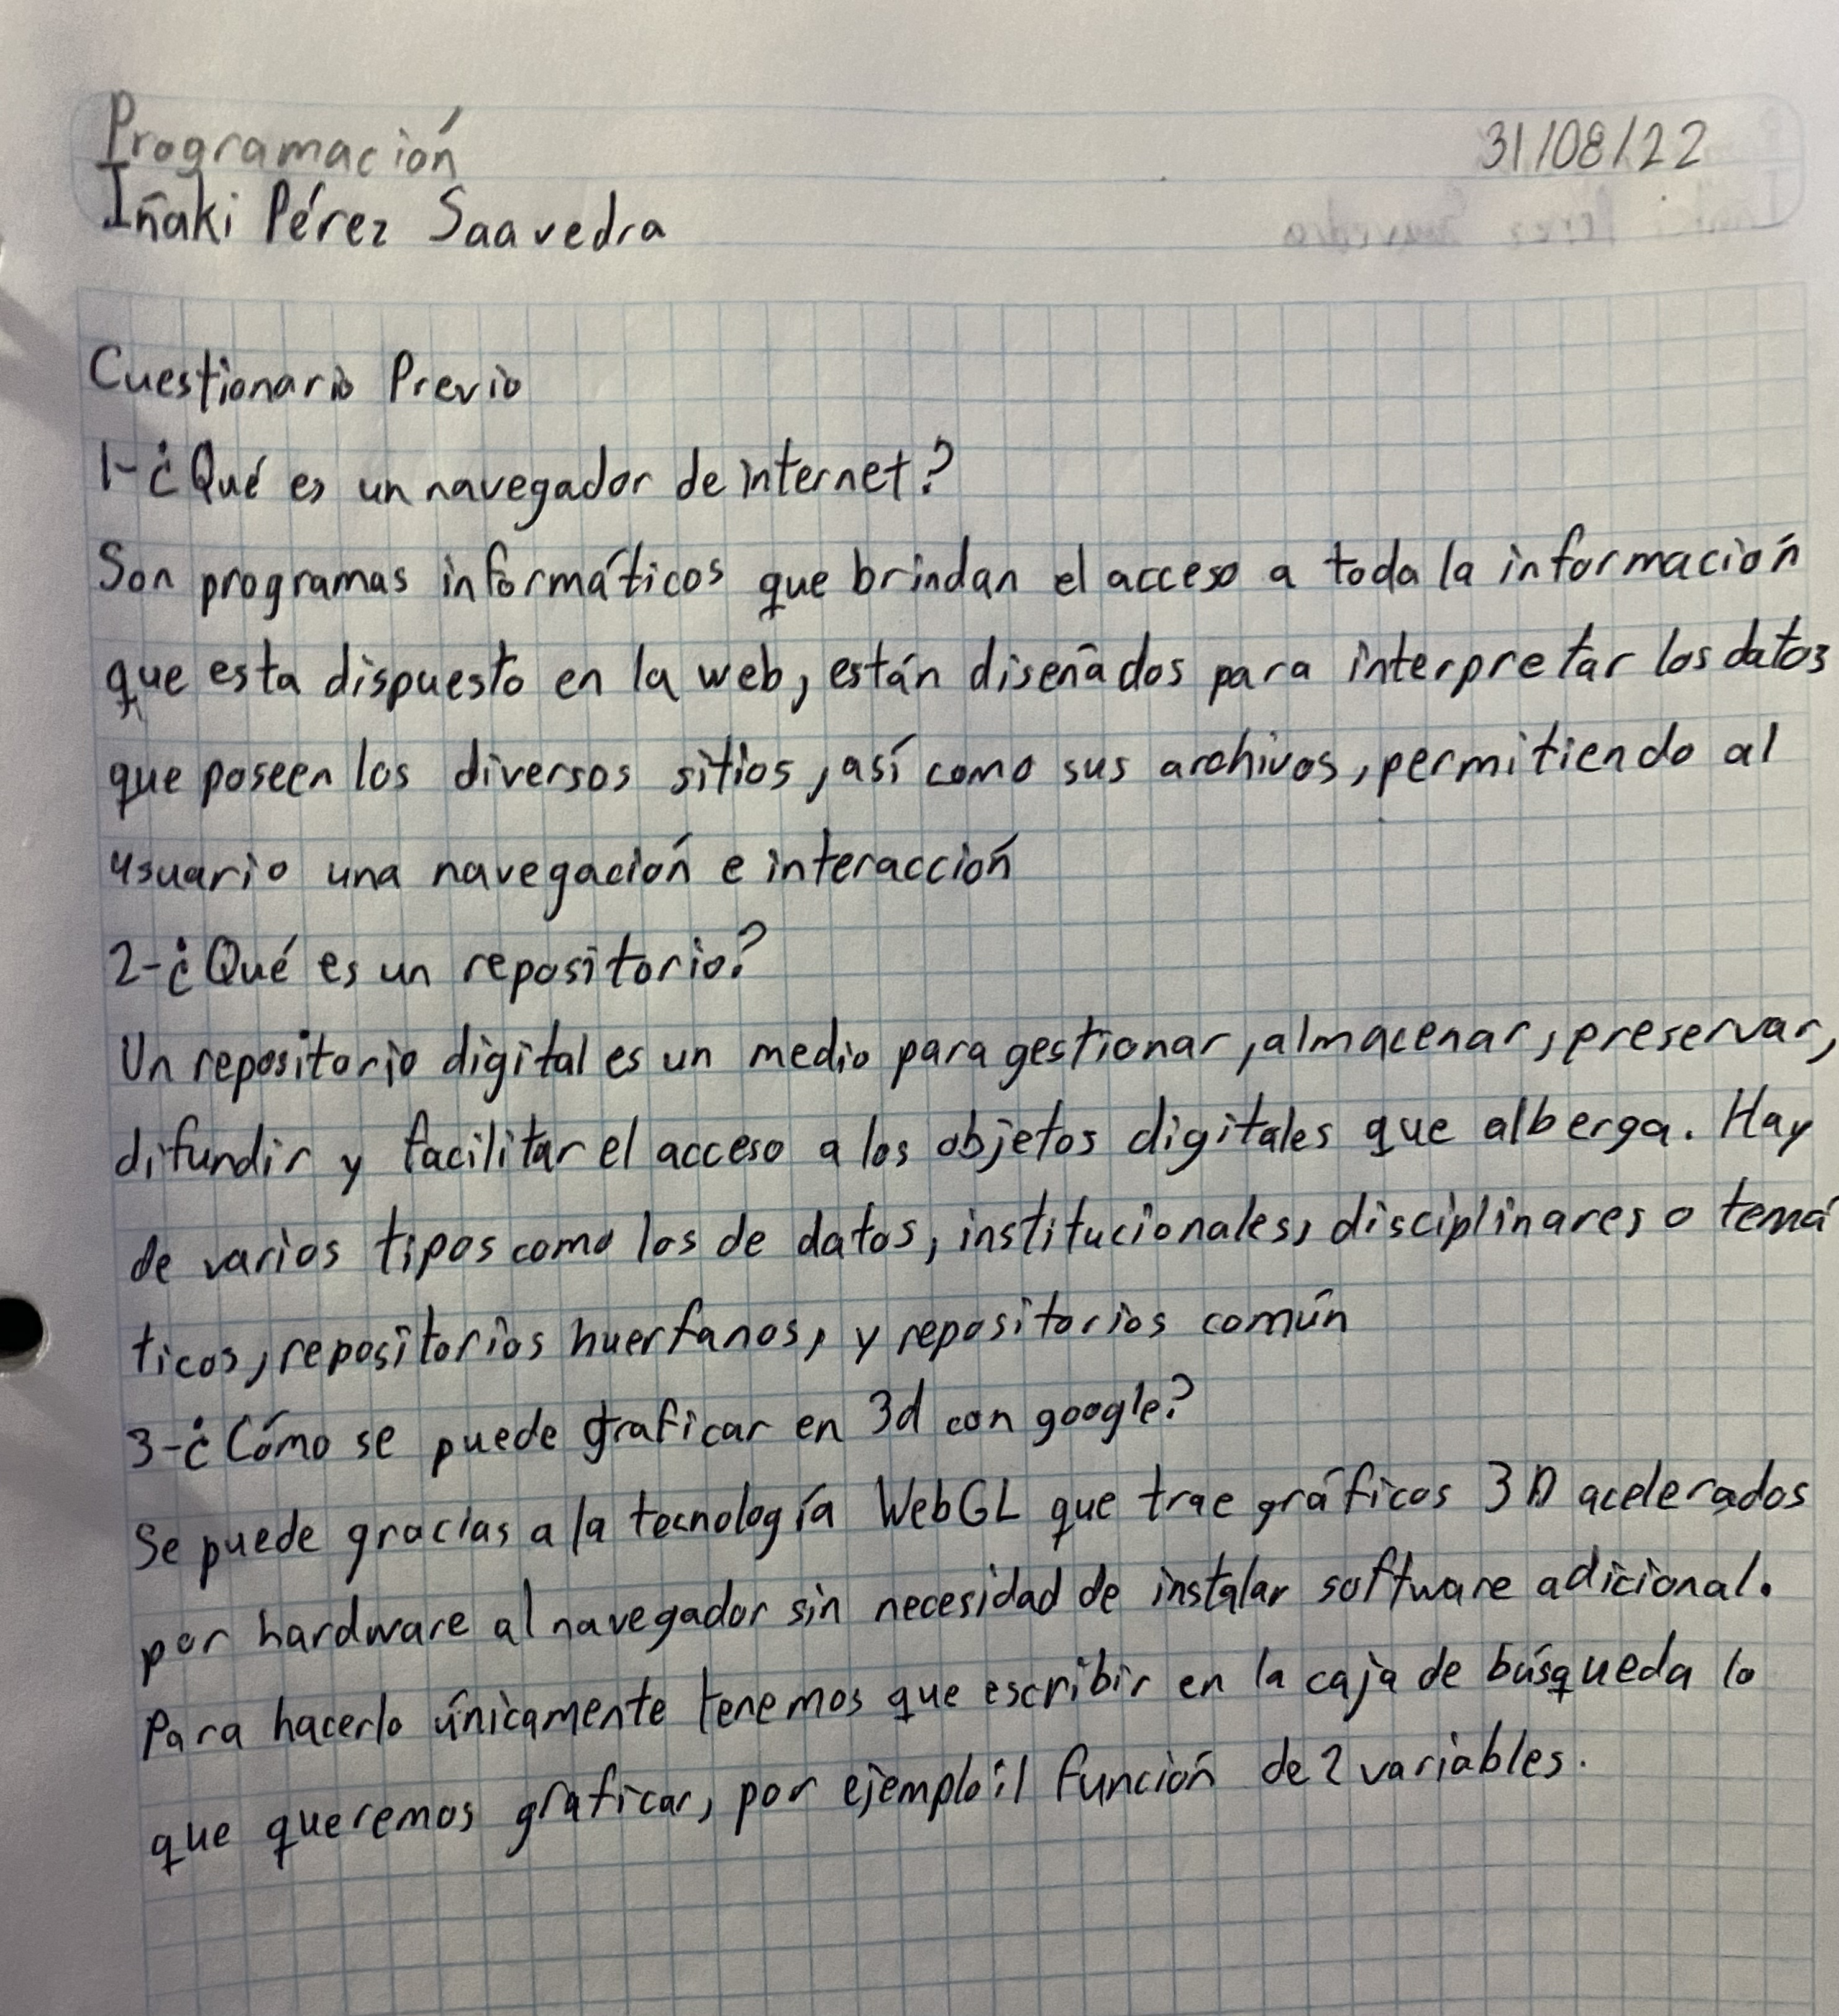

**Objetivo**

El alumno conocerá y utilizará herramientas de software que ofrecen las Tecnologías de la Información y Comunicación que le permitan realizar actividades y trabajos académicos de forma organizada y profesional a lo largo de la vida escolar, tales como manejo de repositorios de almacenamiento y buscadores con funciones avanzadas.

**Desarrollo**

**1-¿Qué necesito para tener plantas hidropónicas?**

Se necesitan los siguientes recursos:

1. Semillas Son las semillas que utilizarás en el cultivo hidropónico. Es recomendable comenzar primero con una sola especie de planta hasta que aprendas cómo cultivarla.

2. Sustrato El sustrato es lo que le brindará apoyo a la planta y retendrá los nutrientes que ella necesita. En la mayoría de los sistemas se requiere que uses sustrato. Hay varios tipos, como por ejemplo el peat moss, la vermiculita, la fibra de coco, el foami agrícola y la perlita.

3. Contenedor o recipiente Aquí será donde colocaremos nuestro cultivo. Pueden ser bolsas negras, contenedores o tubos de PVC. El recipiente debe tener una profundidad de 20 a 30 centímetros. 4. Una tabla de madera Esta tabla debe tener las mismas dimensiones que el recipiente.

5. Un tapón de goma o plástico Este será útil para hacer los cambios de agua cuando sean necesarios.

6. Solución nutritiva Es el material más importante pues de ella dependerá el crecimiento saludable de las plantas. Puede ser una solución casera o una ya disponible en el mercado y que tenga los nutrientes balanceados.

7. Bomba aireadora Se utiliza para que el agua tenga buena oxigenación.

8. Control natural de plagas Las estrategias naturales para el control de las plagas son una parte muy importante de la hidroponía.

9. Ambiente Este es el lugar que escogerás para realizar la siembra, ya sea en un invernadero, en una azotea o al aire libre (patio).

Si ya cuentas con todos los materiales antes mencionados podrás comenzar tu huerto hidropónico. Solo debes seguir estos pasos:

Paso 1

Para empezar debes hacerle un agujero al recipiente escogido con la profundidad especificada. En este agujero insertarás el tapón de goma o plástico que permitirá realizar los cambios de agua cada vez que sean necesarios.

Paso 2

Utilizando un taladro, haz varios agujeros, dejando el mismo espacio entre ellos. Vigila que sean proporcionales al tamaño de la madera. Por esos orificios insertarás las raíces de la planta, teniendo mucho cuidado de no lastimarlas. Debes verificar que las raíces queden dentro del agua y el tallo sobre la tabla (encima de la superficie del agua).

Paso 3 Asegura la planta con el sustrato seleccionado, que será la vía por la cual ella recibirá los nutrientes.

Paso 4 Los cultivos deben colocarse en un área donde puedan recibir la luz del sol, aunque esto también dependerá de la especie de planta. El área a escoger también puede ser vertical (una pared).

Paso 5 Con la bomba aireadora se oxigenarán las plantas cada dos a tres horas. A la misma vez se verificará la solución nutritiva.

**2-¿Qué características tiene el clustar hecho con varias ps2?**

El cluster tiene entre sus componentes:

UPS

Fuente de alimentación eléctrica.

Conmutador

Nodo de red

Fronted

PS2

**3-¿Qué es y para que sirve Arteascci?**

Este tipo de arte consiste en una composición de imágenes peculiar, puesto que para formarlas solo se usa el conocido como código ASCII, que, como sabrás, dispone únicamente de números, letras y símbolos. Como es lógico, la imagen que se genera es, en realidad, un conjunto de símbolos y letras. Sin embargo, si se observa con cierta distancia, se pueden ver formas con sentido, y no un conjunto de caracteres alfanuméricos sin demasiado orden y concierto. Ahora, asciende como una forma gráfica realmente interesante que ha ofrecido creaciones de verdad singulares.

**4-¿Quién ha encontrado el número primo más grande y con que?**

Intel Xeon, AMD RX Vega 64 GPU, NVidia Titan Black GPU, Amazon AWS e Intel Xeon de 32-core. Los responsables del proyecto pueden estar muy contentos, ya que cada hallazgo significa la ganancia de cierta cantidad de dinero. En esta ocasión, el número de más de 23 millones de cifras ha sido recompensado con 3.000 dólares (alrededor de 2.500 euros), un premio dirigido al responsable, Jonathan Pace.

**5-¿Qué necesito para calentar una pecera de 1000L con energía solar incluyendo costos?**

Filtro: este es un elemento esencial si queremos que nuestros peces tengan una vida sana y alegre. También si procuramos que la limpieza de nuestro acuario dure un tiempo más prolongado. Precio: 50 dólares Termómetro: Este no es esencial si se cuenta con un buen calentador y sensor, pero es ideal para quienes quieren monitorizar la temperatura de su acuario de vez en cuando. Precio: 18 dólares.

Calentador: con este accesorio lograremos que la temperatura de nuestro acuario sea perfecta para nuestros pequeños amigos. El promedio de grados Celsius ideales para los peces de agua caliente debe estar entre los 22°C y los 28°C. Normalmente, los calentadores poseen un sensor que indica cuándo se necesita subir la temperatura del acuario y, así, se activa al calentador. Precio 65 dólares.

Agua: este es un elemento que damos por sentado, pero no lo debemos descuidar. Normalmente, se debe agregar 2/3 de agua destilada y 1/3 de agua de grifo. Precio 65 dólares.

Medida: por último, pero no menos importante. Si se cuenta con el espacio en casa, es mil veces mejor tener un acuario de mayor envergadura. No caigas en la trampa de pensar que a menor tamaño más fácil es de cuidar. Precio 1500 dólares aproximadamente por una pecera de 1000 L.

**6-¿Qué es mejor amd o Intel?**

Si bien AMD se lanzó con su arquitectura bulldozer en 2011, no fue lo suficientemente bueno. Aunque el procesador ofrecía un valor increíble, especialmente el FX-4100, las CPU no podían igualar lo que Intel tenía disponible en ese momento.

La compañía continuó mejorando la plataforma y las CPU más nuevas fueron recibidas con críticas mixtas. Sin embargo, Intel pudo mantener su enfoque de lanzamiento de Tick Tok y también fijó el precio de su hardware en consecuencia.

El precio es uno de los mayores factores decisivos entre AMD e Intel. AMD es una CPU económica pero menos eficiente energéticamente con más núcleos pegados al silicio. Además, los procesadores AMD más antiguos, como la serie FX, se calientan.

Por otro lado, Intel se ha mantenido competitivo con los precios y, al mismo tiempo, comercializa sus procesadores. Durante la caída de AMD a principios de la década de 2000, Intel pudo cobrar un precio más alto de lo que normalmente haría, ya que AMD no tenía un producto de la competencia.

**7-Haga una tabla comparativa entre ps5, xbox series x y pc.**

|  |  |  |  |
| --- | --- | --- | --- |
|  | PS5 | Xbox Series X | PC |
| Procesador | 8 núcleos y 16 hilos, pero con frecuencias recortadas | 8 núcleos y 16 hilos, pero con frecuencias recortadas | Intel Core i5-11400F, Ryzen 5 5600 X  Con 6 núcleos y 12 hilos |
| Tarjeta gráfica | configuración de hardware cerrada, mueven juegos en 4K | configuración de hardware cerrada, mueven juegos en 4K | Tarjeta madre o gráfica. |
| CPU | 8x Zen 2 Cores at 3.5hz | 8x Cores 3.8 Ghz custom Zen 2 | CPU variable |
| Memoria | 16 GB GDDR/256-bit  SSD Slot | 16GB GDDR6 w/320b bus expandible 1 TB | SSD o HDD |

**8-¿Cuándo fue la última pandemia? Incluya datos importantes**

La última vez que la OMS declaró una pandemia fue en Ginebra, 11 de marzo de 2020 (OMS)- El director general de la Organización Mundial de la Salud (OMS), el doctor Tedros Adhanom Ghebreyesus, anunció que la enfermedad por el coronavirus 2019 (COVID-19) puede caracterizarse como una pandemia.

La fuente del brote original aún no se ha determinado. En el caso del SARS-CoV-2 la dosis infecciosa no se conoce, es decir, no está claro qué cantidad de partículas del virus inhaladas son suficientes para que una persona se contagie.

**9-¿Quién inventó el ajedrez?**

La leyenda dice que el ajedrez fue inventado en el 200 A.C. por el comandante Hán Xin, que inventó el juego para representar una batalla particular.

Luego de la batalla, que fue muy importante para la historia china, el juego fue olvidado y solo reapareció en el siglo VII D.C., con varias reglas nuevas.

**10-¿Cómo funciona la programación paralela?**

Un programa paralelo está compuesto de procesos que están ejecutándose simultáneamente. La descomposición del problema se refiere a la forma en que se formula estos procesos. Esta clasificación también puede ser referida como esqueletos algorítmicos o paradigmas de programación paralela.

**Análisis de resultados**

En esta práctica en específico el que consideraría el mayor problema o dificultad es que al realizar las búsquedas con las comillas al inicio y al final no siempre sale información variada o directamente no sale información obligando a buscar sin las “”, además en algunos casos no están muy actualizadas las páginas pudiendo derivar en información que ya no sea la más adecuada. Fue un poco complicado encontrar una buena comparación entre la PS5, el Xbox Series X y las PC.

**Conclusiones**

Considero que este tipo de búsquedas por la web nos podría servir bastante si buscamos información muy precisa ya que podría ahorrarnos tiempo en ver que información sirve y que no, solo con la desventaja que en algunos casos no se puede encontrar dicha información si tiene demasiadas especificaciones. El caso de sitios de búsqueda como Google escolar también podrían ser bastante beneficiosos pero claro si lo que buscamos es de esa área. Como extra nunca había utilizado la página de Github así que es útil tener estas nuevas experiencias y expandir nuestros conocimientos.

**Referencias**

Gravital Agency. (2021, 19 enero). *¿Cómo comenzamos un cultivo hidropónico casero?* Puerto Rico Farm Credit. Recuperado 31 de agosto de 2022, de <https://prfarmcredit.com/como-comenzamos-un-cultivo-hidroponico-casero/>

Fernández Sánchez, A., Arnáiz García, D., & Martín Esquifino, J. (s. f.). *Cluster de Playstation 2*. Sistemas informáticos cursos 2003–2004. Recuperado 31 de agosto de 2022, de <https://eprints.ucm.es/12742/1/memoriaProyecto01.pdf>

O. (2018, 25 septiembre). *Qué es el arte ASCII*. okdiario.com. Recuperado 31 de agosto de 2022, de <https://okdiario.com/curiosidades/que-arte-ascii-3148426>

W. (2022d, julio 8). *Calentador solar para peceras: ¿es viable?* República del Sol. Recuperado 31 de agosto de 2022, de <https://republicadelsol.net/calentador-solar-peceras/>

Q. (2020, 19 noviembre). *Mejores Procesadores Gaming | AMD vs Intel - Quonty*. Blog de Informática, Electrónica, Gaming y Tecnología |Quonty. Recuperado 31 de agosto de 2022, de <https://www.quonty.com/blog/mejores-procesadores-gaming/>

*La OMS caracteriza a COVID-19 como una pandemia*. (20–03-11). OPS/OMS | Organización Panamericana de la Salud. Recuperado 31 de agosto de 2022, de <https://www.paho.org/es/noticias/11-3-2020-oms-caracteriza-covid-19-como-pandemia>

Flores, G. (2021, 11 junio). *¿Qué es la Multicomputadora? – La-Respuesta.com*. La respuesta. Recuperado 31 de agosto de 2022, de <https://la-respuesta.com/consejos-utiles/que-es-la-multicomputadora/>

García, A. (2022, 18 julio). *PS5 vs Xbox Series X: qué consola es más potente y cuál debes comprar*. ADSLZone. Recuperado 31 de agosto de 2022, de <https://www.adslzone.net/reportajes/videojuegos/ps5-xbox-series-x-comparativa/>

Y. (2022e, agosto 17). *Navegadores de Internet*. Agencia SEO en México. Recuperado 1 de septiembre de 2022, de <https://www.seoenmexico.com.mx/blog/navegadores-de-internet/>

E Polanco-Cortés, J. (s. f.). *Repositorios digitales. Definición y pautas para su creación*. Universidad de Costa Rica. Recuperado 1 de septiembre de 2022, de <https://ucrindex.ucr.ac.cr/docs/repositorios-digitales-definicion-y-pautas-para-su-creacion.pdf>

Google. (2017, 30 marzo). *Grafiquen en Google, ahora en 3D*. Esto es Google. Recuperado 1 de septiembre de 2022, de <https://latam.googleblog.com/2012/03/grafiquen-en-google-ahora-en-3d.html#:%7E:text=Esta%20funci%C3%B3n%20es%20posible%20gracias,necesidad%20de%20instalar%20software%20adicional>.